Фасхутдинова Ф. Ф. учитель начальных классов
МБОУ « Сугушлинская НОШДС»
Конспект урока по родному ( татарскому) языку( 1 класс)

Тема: Иҗек. Сүзләрне юлдан-юлга күчерү.
Дәрес тибы: яңа белем ачу.
Максатлар:
1. Белем бирү: сүз һәм иҗек турындагы белемнәргә таянып, сүзләрне юлдан-юлга күчерү кагыйдәләре белән таныштыру; сүзләрне юлдан-юлга күчерергә өйрәтү; сүзләрне иҗекләргә бүлү күнекмәләрен ныгыту.Шахмат белемнәрен кулланып иҗекләрдән сүз төзүне кабатлау
2. Шәхесне үстерү: чагыштыру, классификацияләү, иҗади күзаллау, коммуникатив күнекмәләрен үстерү.
3. Тәрбия бирү: мөстәкыйльлек, төгәллек, үз эшеңнән канәгатьлек кичерү хисе тәрбияләү.
4. Сәламәтлекне саклау буенча: психологик комфортлылык һәм талчыгуны бетерү өчен шартлар тудыру.
Кулланылган технологияләр:
1. Сәламәтлекне саклау (физкультминутлар, эмоциональ халәт, мотивлаучы алымнар, уен формасы).
2. Эшчәнлекле якын килү технологиясе (технология деятельностного подхода).
Шәхесне үстерү метод һәм алымнары: проблемалы укыту; индивидуаль якын килү; иҗади фикер йөртүне үстерү.
Уку-танып белү эшчәнлеген оештыру методлары:сүз методы;практик; өлешчә эзләнү; мөстәкыйль эшләү.
Җиһазлау: ноутбук , презентация, компьютер, алгоритм язылган плакат, карточкалар, алан рәсеме, серле умырзая чәчәге, ак һәм зәңгәр умырзаялар, дәреслек

Дәрес барышы

I. Уңай психологик халәт тудыру
-Исәнмесез, укучылар! Кәефләрегез ничек? Әйдәгез бер-беребезгә елмаеп карыйк һәм хәерле эш сәгате телик.
Хәерле көн миңа!Хәерле көн сиңа!
Хәерле көн сезгә!Хәерле көн барыбызга да!

II. Уку эшчәнлеген мотивлаштыру.
Балалар, тыңлагыз әле, шигырьдә кайсы ел фасылы турында сүз бара?
Елгада бозлар кузгалды…
Елмая, көлә кояш.
Урамнар буйлап атлады
Ямьле һәм күңелле ... (яз.)
Укучылар, мин сезне язгы аланга чакырам. Рәхим итегез. (экранда алан рәсеме). Безнең туган ягыбызга да яз килде. Яз көне табигатьтә нинди үзгәрешләр була?
Тирә- юньгә күз салыгыз әле. Нинди матур чәчәк!
- Ул, мөгаен, кар астында
Озак ятып ялыккандыр…
Бәлки шуңа тиз-тиз генә
Карны ачып калыккандыр!?
Ә минемчә белгәндер ул
Бу аланга без киләсен…
- Ничек белсен!? Чәчәк бит ул!
- Шундый матур! Күз тимәсен!

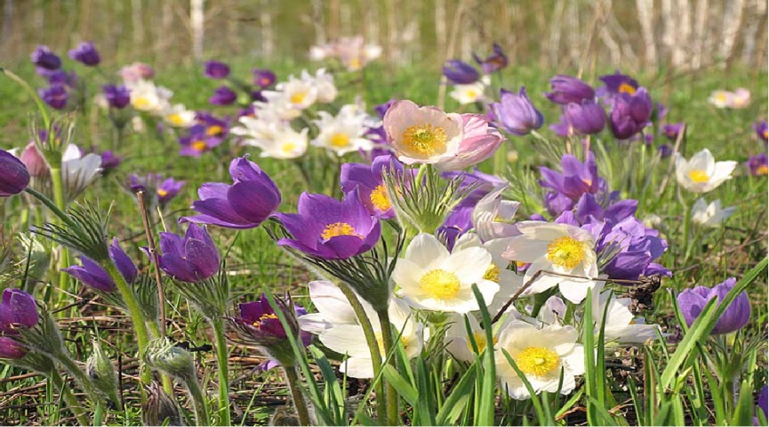

Нинди чәчәк ул укучылар?
Умырзая.Умырзая тыйнак кына, безнең сүзне тыңлап тора.

Балалар, чәчәк гади генә түгел бугай. Аның безнең белән сөйләшәсе килә. Аның һәр таҗында безгә биремнәр. Без шуларны ашыкмыйча, ялгышмыйча үтәсәк, умырзая бик шат булыр.

III. Актуальләштерү. Уку мәсьәләсен кую.
Укучылар, умырзая безне тыңлап торсын, без аңа үзебезнең белемнәребезне күрсәтик.
Без хәрефләр һәм авазлар турында өйрәндек. Авазларны нинди ике төркемгә бүләбез? (сузык, тартык)
Сузык авазларны ике төркемгә бүлү Калын һәм нечкә сузыкларның парлашуы.
Калын сузыклы сүзләр – калын, нечкә сузыклы сүзләр нечкә әйтелә.
Без бүген нәрсә турында сөйләшәчәкбез, бәлки чәчәк әйтер? Әйдәгез үзегез табып карагыз әле. (Ребус чишәләр). Слайд.

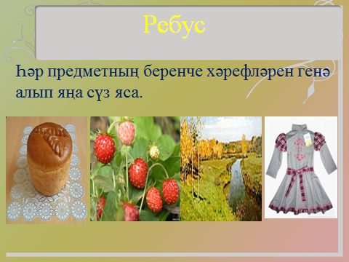

1 таҗ. Тикшерәләр. Аңа “ИҖЕК” дип язылган.
Әйе, бүген без дәрестә иҗек темасын өйрәнүне дәвам итәбез. Без дәрестә нишләрбез, алдыбызга нинди максат куярбыз икән?
Сүзне дөрес итеп иҗекләргә аерырбыз, иҗекнең роле турында өйрәнербез, белемнәребезне тикшерербез һәм бәяләрбез.
Иҗек турында искә төшерү.
Сүзләр иҗекләргә бүленә.
Һәр иҗектә сузык аваз бер генә була.
Иң кечкенә иҗек бер сузыктан гына тора.
Сузык аваз иҗек төзи.
Иҗектән сүз төзеп була.
Әйе, бик дөрес. Әйдәгез хәзер “Төзелеш” дигән уен уйнап алыйк. Моның өчен шахмат буенча белемнәр кирәк булыр. Фигураларның йөрешен искә төшерик.
Экранда шахмат тактасы. Шакмакларда иҗекләр.
Ат(конь) йөреше белән сүзләр төзик.
Атның башлангыч позициясе А2 ,Пешка Д4 , Фил С3
-Нинди сүзләр төзедек?
-Бер сүз белән әйтсәк бу сүзләр нәрсә турында?
- Эйе. Дәресебезне дә умырзая белән башладык. ( тәрбияви момент)

2 таҗ. Кем игътибарлы?
Укытучы чәчәк исемнәрен атый. 2 иҗекле сүз ишеткәч балалар чүгәлиләр, 3 иҗекле ишетелсә - чәбәклиләр:
миләүшә, ромашка, роза, лилия, кыңгырау, кашкарый, ләлә, энҗе, канәфер.

IV. Яңа теманы ачу.
Укучылар, экранга карагыз сүзләр иҗекләргә бүлеп язылган, беренче юлдагы сүзләр икенче юлдагы сүзләрдән нәрсә белән аерылалар? (Слайд)
Сы-ер-чык
Сы-ерчык, сыер-чык.
Юлга сыймаган сүзне нишләтәбез икән?
Димәк, бүгенге дәрестә сүзләрне юлдан-юлга күчерергә өйрәнербез.
3 таҗ. Китапка күз сал.
- Әйдәгез, юлдан-юлга күчерү кагыйдәләре белән танышыйк.
Дәреслек белән эш. Дәреслеккә күзәтү уздыру һәм кагыйдәләрне ачыклау. 44 бит.
Кагыйдәне кабатлау.
Сүзләрне юлдан-юлга күчерү алгоритмы буенча эшләү. (Экранда)
1. Сүзне укыйбыз.
2. Иҗекләргә бүләбез.
3. Кагыйдәне искә төшерәбез.
4. Язабыз.
Гөрләвек ага. Гөр-ләвек, гөрлә-век, ага
4 таҗ. Ял ит.
“Яз җитә” җырына хәрәкәтләр ясыйбыз

V. Ныгыту.
5 таҗ. Сүзләрне иҗеккә бүлеп яз.
1.Матур язу. Яя хәрефе.
- Укучылар яз сүзе нинди хәрефтән башлана?
2. 45 бит 22 күнегү. Биремнәрне үтәү.
3. Дифференцияле биремнәр.Теләк буенча берсе телдән, берсе язып
Карточкалар:
1.Сүзләрне юлдан юлга күчерү өчен иҗекләргә бүлеп языгыз. Артык сүзне табыгыз. Җавабыгызны исбатлагыз.
Болын, чәчәк, төньяк, апа, көмеш. (Апа сүзе артык, чөнки аны юлдан-юлга күчереп булмый: бер хәрефне юл ахырында калдырырга ярамый.)
2 Сүзләрне юлдан-юлга күчерү өчен иҗекләргә бүлеп языгыз.Артык сүзне табыгыз. Җавабыгызны исбатлагыз. Миләүшә, бәрәңге, ашъяулык, чия, яшьлек (Чия сүзе артык, чөнки бер хәрефле иҗекне икенче юлга күчерергә ярамый.)
VI. Мөстәкыйль эш.
Юлдан-юлга күчерелми торган сүзләр астына сызалар.
VII. Йомгаклау. Рефлексия.
Безгә кайтырга вакыт җиткән, балалар. Серле чәчәккә рәхмәт әйтик тә юлга кузгалыйк. Серле алан кебек табигатьнең матур почмагын сез, бакчагызда да булдыра аласыз. Матур чәчәкләр үстерегез. Бу матурлык сезне генә түгел, ә тирә - яктагыларны да сөендерсен.

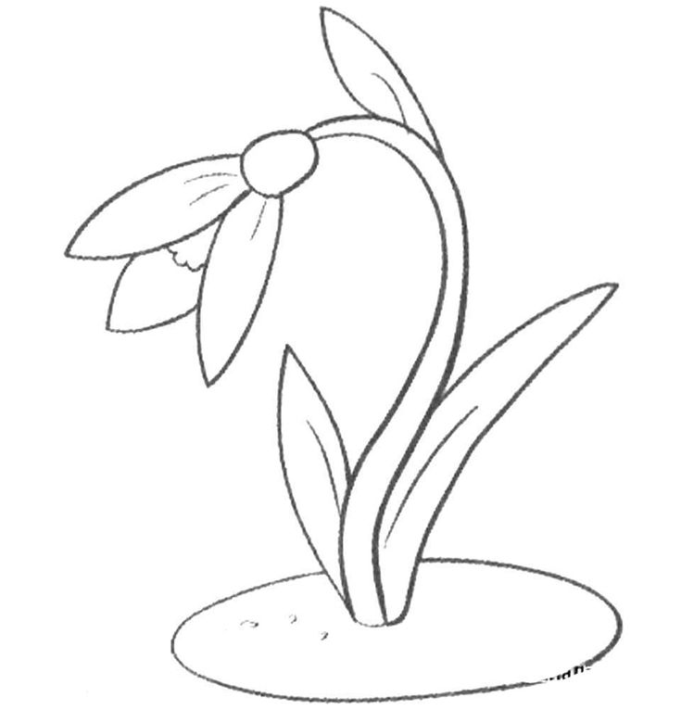

Ә хәзер һәрберегез үз эшегезне бәяләгез. Чәчәкне нинди төскә буяр идегез.
Дәрес материалын бик әйбәт үзләштердем, бар эшне дә дөрес эшләдем – зәңгәр
умырзая.
Әйбәт эшлим, ләкин ярдәменә каршы килмим - ак умырзая.
Рәхмәт, тырыш булдыгыз. Умырзая да бик шат. Без бүген
дәрестә күп эшләдек. Сау булыгыз

